ГОСТ 21.110-95

МЕЖГОСУДАРСТВЕННЫЙ СТАНДАРТ

СИСТЕМА ПРОЕКТНОЙ ДОКУМЕНТАЦИИ
ДЛЯ СТРОИТЕЛЬСТВА

ПРАВИЛА ВЫПОЛНЕНИЯ СПЕЦИФИКАЦИИ
ОБОРУДОВАНИЯ, ИЗДЕЛИЙ
И МАТЕРИАЛОВ

МЕЖГОСУДАРСТВЕННАЯ НАУЧНО-ТЕХНИЧЕСКАЯ КОМИССИЯ ПО СТАНДАРТИЗАЦИИ И ТЕХНИЧЕСКОМУ НОРМИРОВАНИЮ В СТРОИТЕЛЬСТВЕ
Москва

Предисловие
1 РАЗРАБОТАН Государственным предприятием - Центром методологии, нормирования и стандартизации в строительстве (ГП ЦНС), Государственным проектным и конструкторским институтом Проект-монтажавтоматика и Государственным проектным, конструкторским и научно-исследовательским институтом СантехНИИпроект

ВНЕСЕН Минстроем России

2 ПРИНЯТ Межгосударственной научно-технической комиссией по стандартизации и техническому нормированию в строительстве 19 апреля 1995 г.

За принятие стандарта проголосовали:
Наименование государства | Наименование органа государственного управления строительством
Республика Армения | Госупрархитектуры Республики Армения
Республика Казахстан | Минстрой Республики Казахстан
Кыргызская Республика | Госстрой Кыргызской Республики
Республика Молдова | Минархстрой Республики Молдова
Российская Федерация | Минстрой России
Республика Таджикистан | Госстрой Республики Таджикистан
Республика Узбекистан | Госкомархитектстрой Республики Узбекистан
Украина | Госстрой Украины

3 ВВЕДЕН В ДЕЙСТВИЕ с 1 июня 1995 г. в качестве государственного стандарта Российской Федерации постановлениемМинстроя России от 05.06.95 № 18-55

4 ВЗАМЕН ГОСТ 21.109-80, ГОСТ 21.110-82 и ГОСТ 21.111-84

МЕЖГОСУДАРСТВЕННЫЙ СТАНДАРТ
Система проектной документации для строительства
ПРАВИЛА ВЫПОЛНЕНИЯ СПЕЦИФИКАЦИИ ОБОРУДОВАНИЯ, ИЗДЕЛИЙ И МАТЕРИАЛОВ
System of building design documents
Rules of developing specifications for equipment, products and materials
Дата введения 1995-06-01

1 ОБЛАСТЬ ПРИМЕНЕНИЯ
Настоящий стандарт устанавливает требования к выполнению спецификации оборудования, изделии и материалов к основным комплектам рабочих чертежей зданий и сооружений различного назначения.

2 НОРМАТИВНЫЕ ССЫЛКИ
В настоящем стандарте использована ссылка на ГОСТ 21.101-93 СПДС. Основные требования к рабочей документации.

3 ОПРЕДЕЛЕНИЯ
В настоящем стандарте применяют следующий термин Спецификация оборудования, изделий и материалов - текстовый проектный документ, определяющий состав оборудования, изделий и материалов, предназначенный для комплектования, подготовки и осуществления строительства.

4 ВЫПОЛНЕНИЕ СПЕЦИФИКАЦИИ ОБОРУДОВАНИЯ,
ИЗДЕЛИЙ И МАТЕРИАЛОВ
4.1 Спецификацию оборудования, изделий и материалов (далее - Спецификация) составляют по форме 1 ко всем основным комплектам рабочих чертежей (кроме основных комплектов рабочих чертежей строительных конструкций).
4.2 В спецификацию включают всё оборудование, изделия и материалы, предусмотренные рабочими чертежами соответствующего основного комплекта.
4.3 Спецификацию, как правило, составляют по разделам (подразделам), состав которых, и последовательность записи, в них оборудования, изделий и материалов устанавливаются соответствующими стандартами СПДС.
Наименование каждого раздела (подраздела) записывают в виде заголовка в графе 2 и подчеркивают.
4.4 В Спецификацию не включают отдельные виды изделий и материалы, номенклатуру и количество которых определяет строительно-монтажная организация, исходя из действующих технологических и производственных норм.
4.5 В Спецификации указывают:
- в графе 1 - позиционные обозначения оборудования, изделия, предусмотренные рабочими чертежами соответствующего основного комплекта;
- в графе 2 - наименование оборудования, изделия, материала, их техническую характеристику в соответствии с требованиями стандартов, технических условий и другой технической документации, а также другие необходимые сведения. При записи материала указывают его условное обозначение, установленное в стандарте или другом нормативном документе;
- в графе 3 - тип, марку оборудования, изделия, обозначение стандарта, технических условий или другого документа, а также обозначение опросного листа;
- в графе 4 - код оборудования, изделия, материала по классификатору продукции;
- о графе 5 - наименование завода - изготовителя оборудования (для импортного оборудования - страну, фирму);
- в графе 6 - обозначение единицы измерения;
- в графе 7 - количество оборудования, изделий, материалов;
- в графе 8 - массу единицы оборудования, изделия в килограммах. Допускается для тяжелого оборудования указывать массу в тоннах. Для оборудования (массой до 25 кг), не требующего при монтаже применения подъемно-транспортных средств, графу допускается не заполнять;
- в графе 9 - дополнительные сведения.
4.6 В Спецификации, при записи оборудования и изделий индивидуального изготовления, графы 4 и 5 не заполняют, а в графе 8 указывают ориентировочную массу единицы оборудования.
4.7 Спецификацию оборудования, изделий и материалов оформляют в качестве самостоятельного документа, которому присваивают обозначение, состоящее из обозначения соответствующего основного комплекта рабочих чертежей по ГОСТ 21.101 и, через точку, шифра С.
Пример - 2345 - 11 - ТХ.С, 2345 - 11 - ОВ.С, 2345 - 11 - АТХ.С.
4.8 Первым листом Спецификации является титульный лист, выполняемый по форме 2.
Допускается титульный лист не выполнять. В этом случае на первом листе Спецификации вместо основной надписи по форме 5 выполняют основную надпись по форме 3 ГОСТ 21.101.
4.9 Спецификацию оборудования, изделий и материалов включают в ведомость ссылочных и прилагаемых документов (форма 2 ГОСТ 21.101), в раздел «Прилагаемые документы» и выдают заказчику в количестве, установленном для рабочих чертежей.
Форма 1
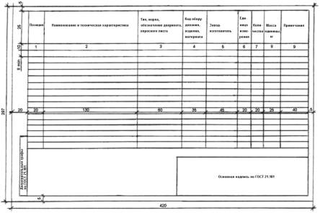

Форма 2
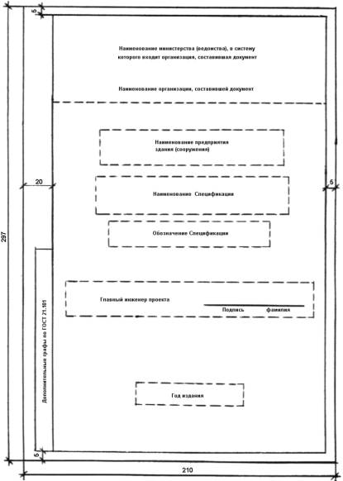
________
* Наименование министерства (ведомства) допускается не указывать.

